Методический день
«Формирование функциональной грамотности обучающихся в условиях реализации ФГОС» 20 апреля 2022 года

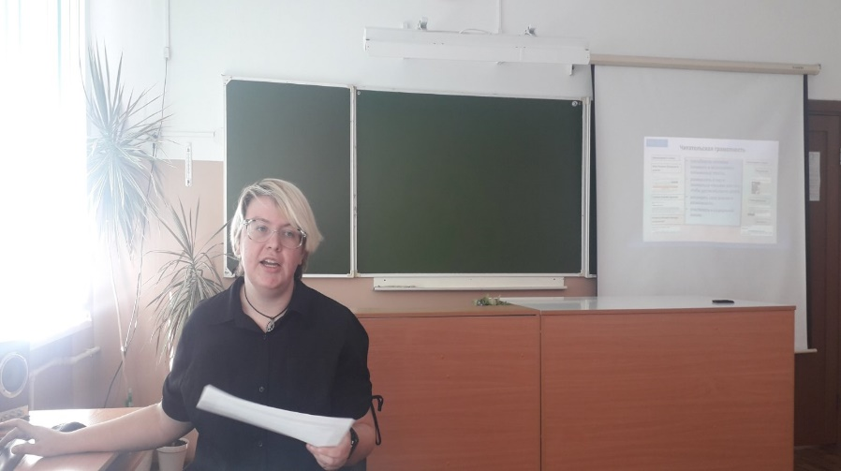
Выступление Смоляниновой А.А. «Формирование функциональной грамотности на уроках русского языка и литературы»
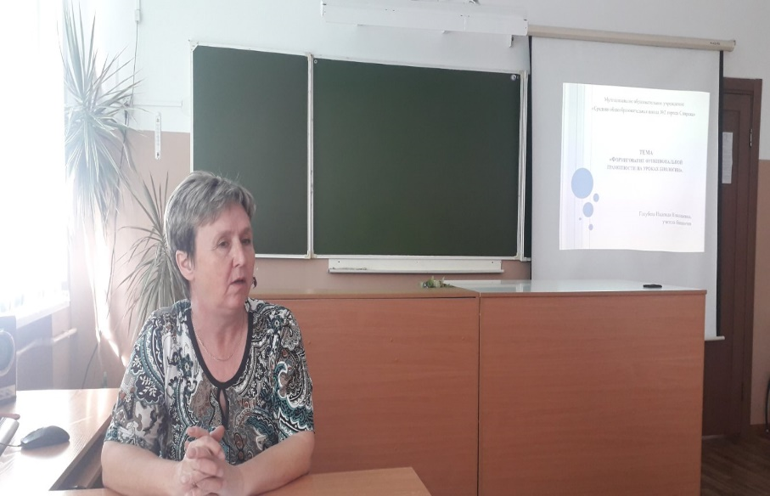
Выступление Голубевой Н.Н. «Формирование функциональной грамотности на уроках биологии»

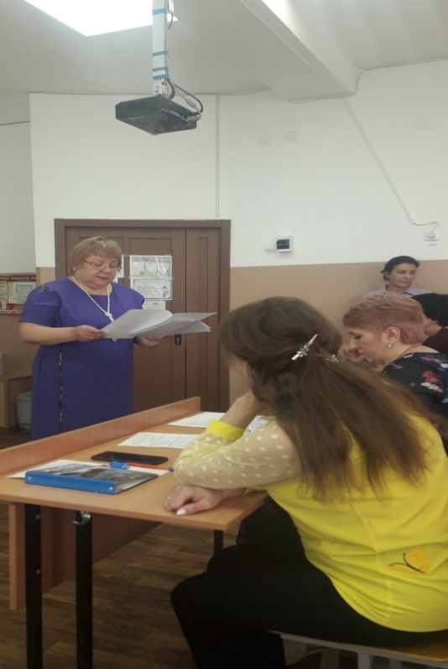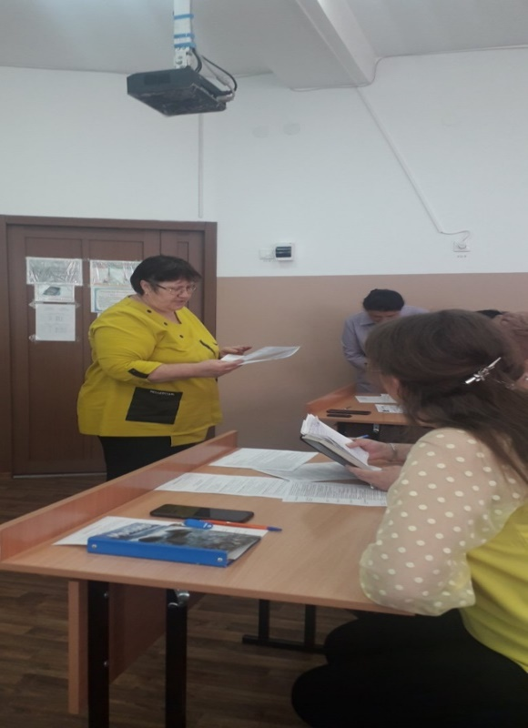
Анализ посещённых уроков делают Лбова Н.В., учитель математики, Кандеева И.Ю., учитель математики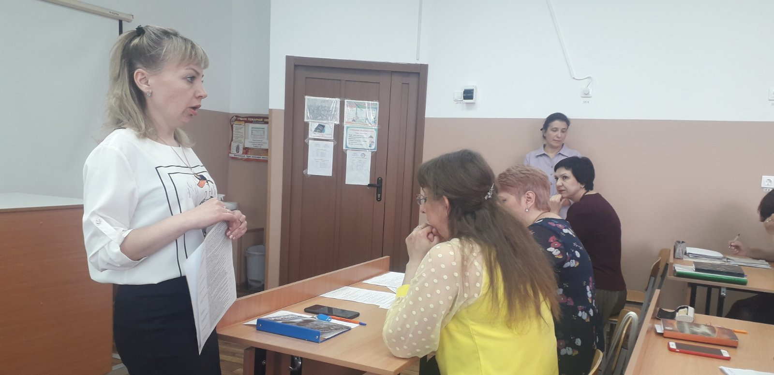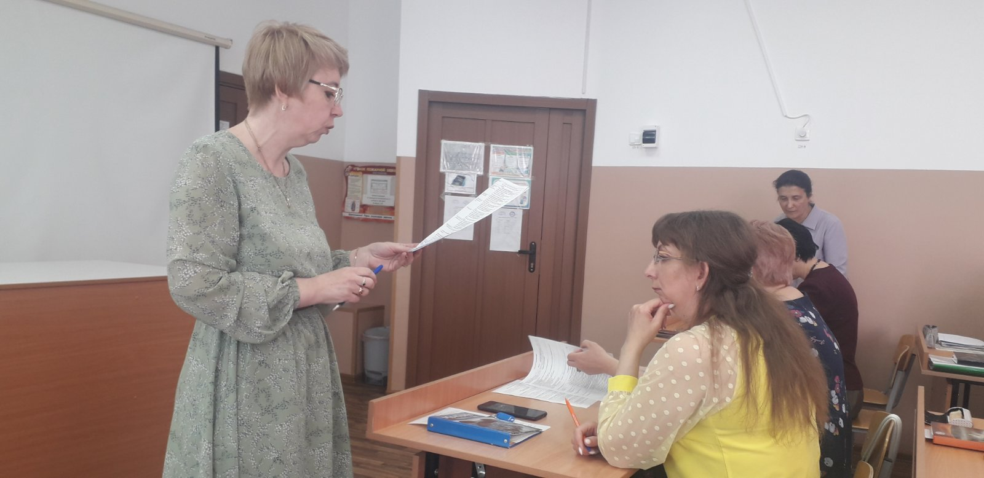
Анализ посещённых уроков делаю Максимова Н.В., учитель английского языка, Осадчая И.Е., учитель начальных классов.
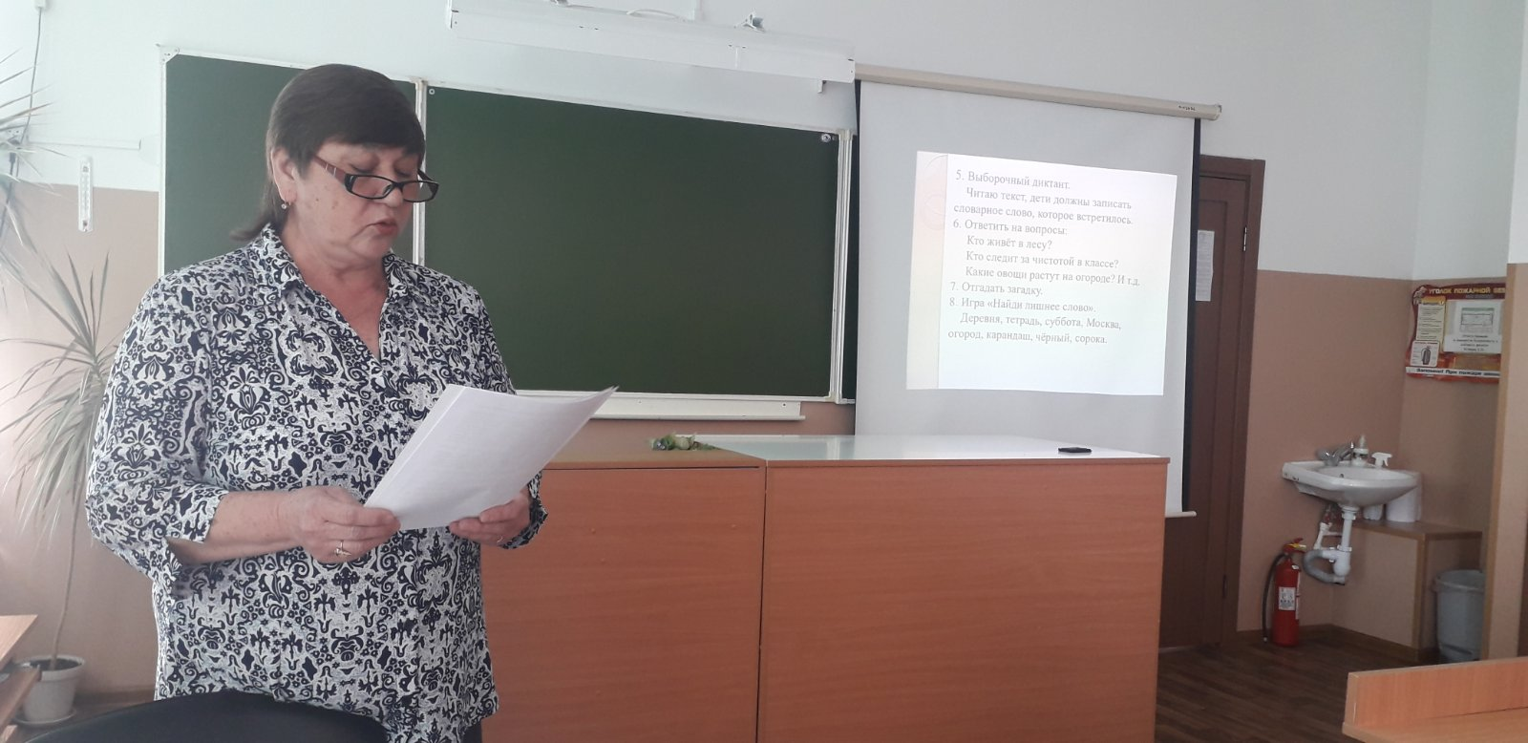

Выступление Литасовой Н.А., учителя начальных классов, по теме «Формирование функциональной грамотности на уроках русского языка в начальной школе»

